-BOLETÍN INFORMATIVO-


M U N I CI P A L I D A D D E T A N T I

JULIO 2021

BOLETÍN INFORMATIVO MUNICIPAL: CREADO POR ORDENANZA Nº 32/92, SANCIONADA CON FECHA 31 DE AGOSTO DE 1992 Y PROMULGADA POR DECRETO Nº 157/92, DE FECHA 16 DE SEPTIEMBRE DE 1992.
****************************************************************************************
DEPARTAMENTO EJECUTIVO
Intendente Municipal
LUIS HORACIO AZAR
Secretario de Gobierno y Coordinación:
EMILIANO PAREDES

*************************************************************************************************************

*************************************************************
ORDENANZAS
*************************************************************

ORDENANZA N° 1.272 14/07/2021

Artículo 1º- Autorizase al D.E.M a ejecutar la compra de una mini cargadora Bobcat, Modelo S530 año 2015, por el valor de pesos cuatro millones trescientos mil ($ 4.300.000)+ IVA (10.5%), correspondiente a la firma Agüero Rosana Beatriz CUIT 27-22328228-3, más gastos de formularios de inscripción.

Artículo 2º- Cúmplase, comuníquese, publíquese, dese al DEM, al Registro Municipal y archívese.

ORDENANZA N° 1.273 14/07/2021

Artículo 1º- Asígnese al puente sito entre las calles República Dominicana y El Ombú, Barrio Villa Muñoz de la localidad de Tanti, el nombre, Carlos Artemio “Pocho” ACHAGA, como un homenaje a la memoria del reconocido vecino del referido barrio.

Artículo 2º- Colóquese placa con el nombre asignado, conforme las especificaciones técnicas dispuestas por el Departamento Ejecutivo Municipal.

Artículo 3º - Cúmplase, comuníquese a los interesados, dese al D.E.M, al Registro Municipal y archívese.

ORDENANZA N° 1.274 14/07/2021

Artículo 1º: APRUEBASE la Cuenta Anual del Ejercicio Año 2020, cuyos anexos se agregan a la presente, en el marco de lo establecido por el Inciso 24º del Art. 30º de la Ley Nº 8.102.-

Artículo 2º: COMUNIQUESE, Publíquese, dese al Registro Municipal y Archívese

ANEXO – ORDENANZA Nº 1.274/21

DICTAMEN SOBRE LA INVERSION DE LA RENTA MUNICIPAL – EJERCICIO 2020

En cumplimiento de las disposiciones de la Ley Orgánica Municipal Nº 8102 (art. 84º; inc. 5) elevamos al HONORABLE CONCEJO DELIBERANTE la CUENTA GENERAL DE LA MUNICIPALIDAD TANTI correspondiente al Ejercicio 2020, adjuntamos Balance Anual, Cuadros de Ejecución consolidados de Ingresos y Egresos.
A esos efectos podemos informar que sobre un Presupuesto Autorizado de recursos de $ 329.327.900,00 (Pesos: Trescientos veintinueve millones trescientos veintisiete mil NOVECIENTOS) se ha ejecutado y/o recaudado la suma de $ 275.707.036,46 (Pesos DOSCIENTOS SETENTA Y CINCO MILLLONES SETECIENTOS SIETE MIL TREINTA Y SEIS CON 46/100), lo que significa un 83.72 % de ejecución.-
En lo referido al Rubro Erogaciones sobre un Presupuesto Autorizado de $ 329.327.900,00 (Pesos: Trescientos veintinueve millones trescientos veintisiete mil novecientos ), se ha imputado la suma de $ 218.937.094,60 (Pesos: DOSCIENTOS DIECIOCHO MILLONES NOVECIENTOS TREINTA Y SIETE MIL NOVENTA Y CUATRO CON 60/100) y pagado la suma $ 217.636.812.37 ( Pesos DOSCIENTOS DIECISIETE MILLONES SEISCIENTOS TREINTA Y SEIS MIL OCHOCIENTOS DOCE CON 37/100), lo que significa un 66.48. % y 66.09 % respectivamente de ejecución.-
Se informa desagregado el comportamiento de la recaudación anual por rubros y las erogaciones por Partidas Principales, en la forma que a continuación se detalla:

INGRESOS CONSOLIDADOS AL 31.12.2020: 275.707.036,46.-
RUBROS | RECAUDADO | PORCENTAJE
Ingresos Tributarios | 88.749.262,52.- | 90.98%
Otros Ingresos Tributarios | 9.380.816,43.- | 33.52%
Participación en Imp. Prov. Y Nac. | 109.791.769,79.- | 103.42%
Aportes no Reitegrables | 14.285.536,87.- | 53.74%
Otros Ingresos | 1.592.802,55.- | 530.93%
De Inst. Bancarias |  | %
De Otras Instituciones | 825.000,00.- | 21.71%
Frentistas y Benef de Obras | 33.353,29.- | 0.73%
Otros prestamos | 921.916,98.- | 24.92%
Bienes Muebles |  | %
Bienes Inmuebles |  | %
Ingresos varios | 7.235.175,44.- | 65.77%
Exced. Liq. Ejercicios Anteriores | 23.653.883.93.- | 87.61%
No Clasificados | 19.237.518,66.- | 100.83%
TOTALES GENERALES | 275.707.036,46.- | 83.72 %

EGRESOS CONSOLIDADOS AL 31.12.2020: 218.937.094,60.-
PARTIDA PRINCIPAL | EJECUTADO | PORCENTAJES
Personal | 70.896.321,61.- | 81.01%
Consumos | 13.147.391,56.- | 83.94%
Servicios | 33.835.620,60.- | 82.52%
Intereses y gastos de la deuda |  | %
Transf. p/financiar erog. Corrientes | 40.173.977,46.- | 73.05%
Bienes de Capital | 23.144.611,01.- | 94.82%
Trabajos Públicos | 18.370.331,55.- | 22.10%
Valores Financieros | 207.494,65.- | 33.90%
Amortización de la Deuda | 1.291.416,02.- | 46.70%
No Clasificados | 17.869.930,14.- | 93.66%
TOTALES GENERALES | 218.937.094,60.- | 66.48%

En general las Cuentas Municipales han tenido un comportamiento adecuado, tanto en Recursos y Erogaciones, a la realidad económica existente, así como a las previsiones efectuadas, permitiendo una ejecución presupuestaria ajustada a aquella realidad.-
Respecto de las registraciones contables, documentación en general (Ordenes de Compras y de Pago) y comprobantes del gasto no hubo observaciones que formular.-
En virtud de las visaciones y revisiones efectuadas durante el periodo 2020 por este Tribunal, cuyos antecedentes consta en acta, se emite resolución dejando constancia de lo mismo, cuya copia se adjunta a la presente.-
Es cuanto se informa.-
ORDENANZA N° 1.275 28/07/2021

Artículo 1º- Incorpórese al sueldo básico, un incremento del ocho por ciento (8 %) a partir del mes de Julio 2021, calculado sobre los sueldos básicos vigentes al 30/06/21, el que se otorgará a todo el personal de Planta Permanente, Contratado, Jornalizado, Autoridades Superiores, Miembros del Concejo Deliberante y Tribunal de Cuentas.

Artículo 2º- Cúmplase, comuníquese, publíquese, dese al D.E.M, al Registro Municipal y archívese.

ORDENANZA N° 1.276 28/07/2021

Artículo 1°- EXÍMASE del pago de las contribuciones mínimas para los servicios de inspección general e higiene, que inciden sobre la actividad comercial, industrial y de servicio para los meses de Julio y Agosto de 2021, cuando el ingreso bruto consignado en la declaración jurada no supere el importe previsto para esa contribución mínima, y para los siguientes rubros: hotelería, cabañas, gastronómicos, gimnasios, industrias, indumentaria, textil, calzado, peluquerías y salón de estética, comercios por menor, servicios prestados al público, servicios personales y de los hogares y negocios por temporada.

Artículo 2°- RATIFÍQUESE las eximiciones otorgadas por el Departamento Ejecutivo Municipal, y en consecuencia, CONVALÍDENSE los Decretos N° 118/2020, N° 175/2020 y N° 084/2021

Artículo 3°- AUTORÍCESE al Departamento Ejecutivo Municipal a extender el beneficio en forma total o parcial, siempre que subsistan medidas restrictivas por disposición sanitaria.

Artículo 4°- COMUNÍQUESE, promúlguese, publíquese, dese al Registro Municipal y archívese.

ORDENANZA N° 1.276 28/07/2021

Artículo 1º- Declárase exento del pago de la Tasa a la Propiedad Automotor por el año 2021, al contribuyente Juan Ramón Barrera (DNI 32.292.554) por el vehículo Onda Sedan 5 ptas. - Dominio ITM365 de su propiedad;

Artículo 2º- Cúmplase, comuníquese, publíquese, dese al D.E.M, al Registro Municipal y archívese.

ORDENANZA N° 1.277 28/07/2021

Artículo 1º- Declárase exento del pago de la Tasa a la Propiedad Automotor por el año 2021, al contribuyente Juan Ramón Barrera (DNI 32.292.554) por el vehículo Onda Sedan 5 ptas. - Dominio ITM365 de su propiedad;

Artículo 2º- Cúmplase, comuníquese, publíquese, dése al D.E.M, al Registro Municipal y archívese.

*******************************************************************************************************

RESOLUCIONES C.D.
*******************************************************************************************************

RESOLUCION Nº14 28/07/2021

Artículo 1º: Ratificar el Convenio firmado por el Intendente de la Municipalidad de Tanti, Sr. Luis Horacio Azar (D.N.I Nº 11.195.402) con el Ministro de Gobierno de la Provincia Sr. Facundo Torres Lima, cuya copia se adjunta.

Artículo 2º: Cúmplase, comuníquese, publíquese, dese al D.E.M, al Registro Municipal y archívese.

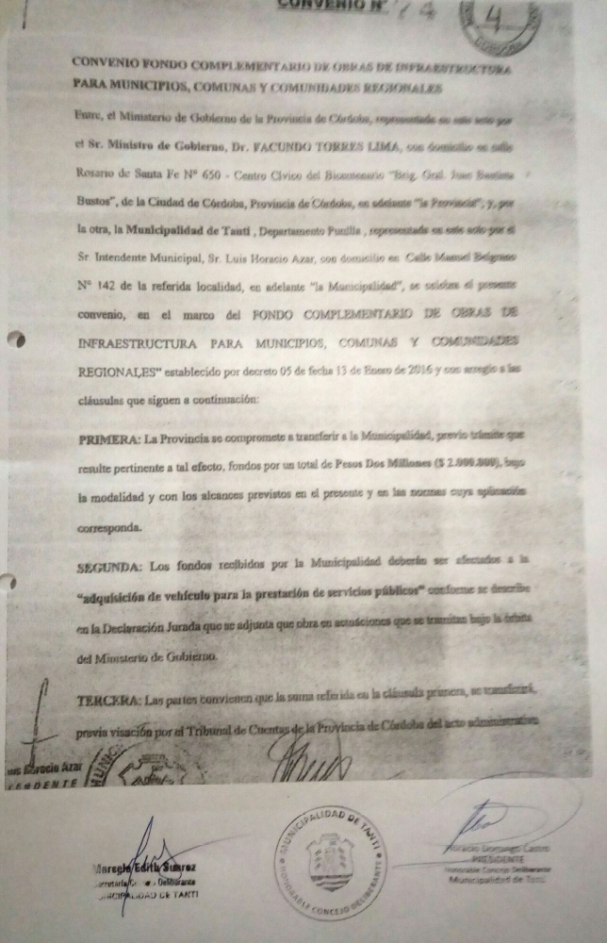

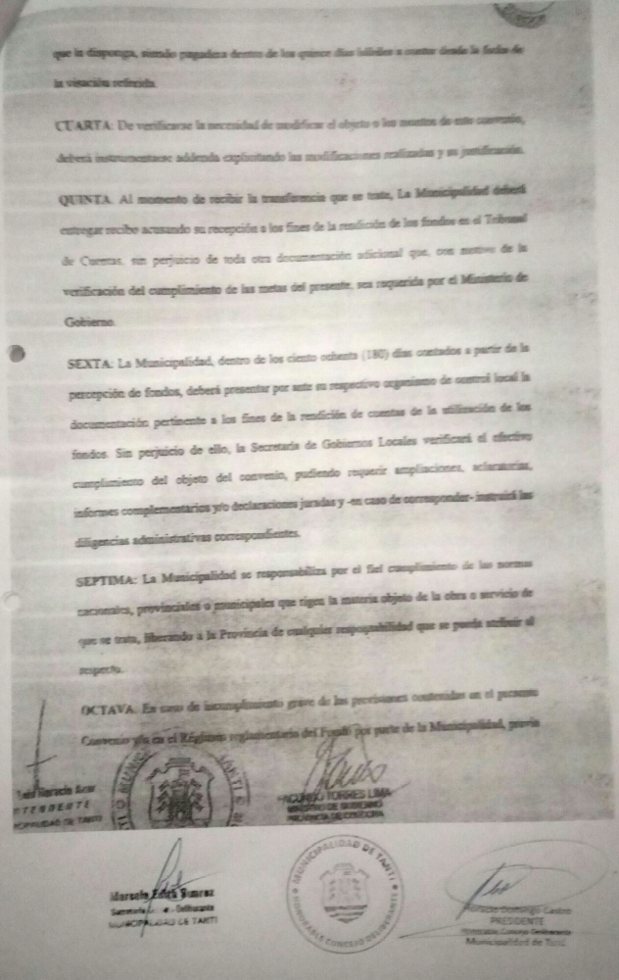

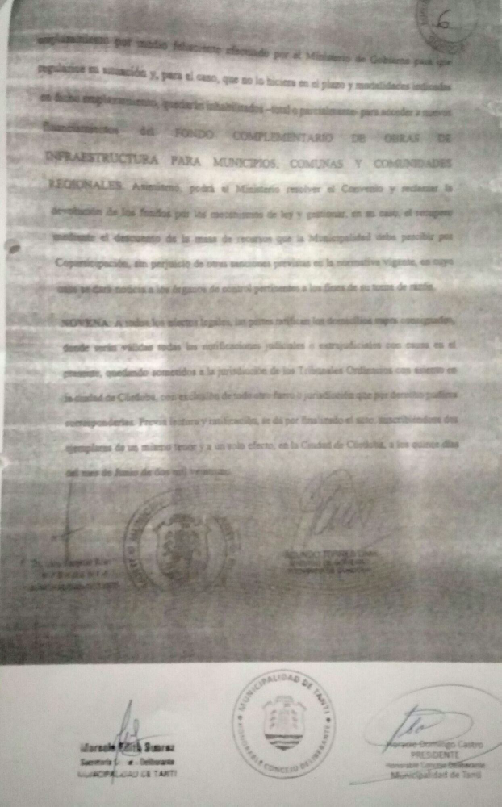

**********************************************************************************************
DECRETOS
**********************************************************************************************

DECRETO Nº 087 03/07/2021

Artículo 1º- Promulgase con fuerza de Ordenanza Nº 1.266/21 “Crédito Fondo Permanente – Adquisición Máquina Bobcat”, sancionada por el Concejo Deliberante de Tanti, con fecha 30 de junio de 2021.

Artículo 2º- Refréndese, cúmplase, comuníquese, publíquese, dese al Registro Municipal y archívese.

DECRETO Nº 088 03/07/2021

Artículo 1º- Promulgase con fuerza de Ordenanza Nº 1.267/21 “Creación de Escudo y Bandera Institucional de Tanti”, sancionada por el Concejo Deliberante de Tanti, con fecha 30 de junio de 2021.

Artículo 2º- Refréndese, cúmplase, comuníquese, publíquese, dese al Registro Municipal y archívese.

DECRETO Nº 089 03/07/2021

Artículo 1º- Promulgase con fuerza de Ordenanza Nº 1.268/21 “Obra Cordón Cuneta y Badén Serrano Calle Río Primero”, sancionada por el Concejo Deliberante de Tanti, con fecha 30 de junio de 2021.

Artículo 2º- Refréndese, cúmplase, comuníquese, publíquese, dese al Registro Municipal y archívese.

DECRETO Nº 090 03/07/2021

Artículo 1º- Promulgase con fuerza de Ordenanza Nº 1.269/21 “Anexo II Ordenanza Nº 549/09 – Contenedores Marítimos/Contaiener”, sancionada por el Concejo Deliberante de Tanti, con fecha 30 de junio de 2021.

Artículo 2º- Refréndese, cúmplase, comuníquese, publíquese, dese al Registro Municipal y archívese.

DECRETO Nº 091 03/07/2021

Artículo 1º- Promulgase con fuerza de Ordenanza Nº 1.270/21 “Dación en pago – Sra. Durando Silvia”, sancionada por el Concejo Deliberante de Tanti, con fecha 30 de junio de 2021.

Artículo 2º- Refréndese, cúmplase, comuníquese, publíquese, dese al Registro Municipal y archívese.

DECRETO Nº 092 03/07/2021

Artículo 1º- Promulgase con fuerza de Ordenanza Nº 1.271/21 “Excepción Ordenanza Nº 811/14 – Urbanización Barrio Keoken”, sancionada por el Concejo Deliberante de Tanti, con fecha 30 de junio de 2021.

Artículo 2º- Refréndese, cúmplase, comuníquese, publíquese, dese al Registro Municipal y archívese.

DECRETO Nº 093 08/07/2021

Artículo 1º: ADHIÉRESE la Municipalidad de Tanti, a las disposiciones del Decreto Provincial N° 670/2021, de fecha 02/07/2021, en los términos y condiciones que se detallan en el presente Decreto, y, en consecuencia, IMPLEMÉNTESE en el ámbito jurisdiccional de esta Localidad, las siguientes medidas, a saber:
PRIMERA: Desde el 9 de Julio y hasta el 1° de Agosto, se restringe la circulación de las personas, salvo las habilitadas, entre las veinticuatro (24) horas y las seis horas (6:00 hs.) de cada día. Para circular las personas deberán bajar un permiso a través de la APP CUIDAR del Gobierno Nacional.
SEGUNDA: Las actividades comerciales y de servicios podrán desarrollarse, manteniendo los protocolos vigentes, hasta las 23 hs, extendiéndose los viernes y sábados hasta las veinticuatro (24) horas. Los salones de estética y peluquerías podrán funcionar en los horarios permitidos, y con estricto cumplimiento de los protocolos vigentes. Modalidad delivery, hasta las veinticuatro (24) horas.
TERCERA: Los locales gastronómicos (bares – restaurantes), a partir del día 9 de julio de 2021, funcionarán hasta las 23 hs, en espacios al aire libre y en espacios cerrados con un aforo de hasta el 30 % de su capacidad, siempre con un máximo de cuatro (4) personas por mesa. Extiéndase el horario, los días viernes y sábados hasta las 24 hs. Modalidad delivery, hasta las veinticuatro (24) horas.
CUARTA: Las actividades culturales (cines, teatros y museos), a partir 9 de julio de 2021, funcionarán bajo Protocolo y con un aforo del treinta por ciento (30%) de capacidad.
QUINTA: Las actividades deportivas y de recreación continuarán según las habilitaciones vigentes. Las academias de danzas se encuentran suspendidas en sus actividades.
SEXTA: Quedan suspendidas, durante el período consignado – del 3 de julio y hasta el 1° de agosto, todo tipo de reunión familiar o social, en ambiente público o privado.
SEPTIMA: Las actividades religiosas podrán desarrollarse con un aforo del 30% de capacidad.
OCTAVA: Las actividades turísticas quedan habilitadas a partir del 9 de Julio del corriente año.
NOVENA1: Los gimnasios, natatorios y las actividades individuales en clubes al aire libre, podrán funcionar con los aforos correspondientes. Todas las actividades deportivas y recreativas grupales, tanto en ambientes cerrados como al aire libre, quedan suspendidas. Se habilitan actividades deportivas de carácter individual (caminata, ciclismo, running) las cuales podrán realizarse próximas al domicilio y en el horario de circulación permitido.

Artículo 2° - PUBLÍQUESE, protocolícese, dese amplia difusión, dese al Registro Municipal y Archívese.

DECRETO Nº 094 08/07/2021

Artículo 1º- Extiéndase para los meses de julio y agosto de 2021, la suspensión del pago de la contribución, que inciden sobre la actividad comercial de los rubros: hotelería, cabañas, alojamiento en general y toda aquella actividad que no encuadre en las disposiciones establecidas por el COE, debiendo los contribuyentes, cumplimentar los requisitos establecidos en Ordenanza Nº 1205/20.
Artículo 2º- Comuníquese, publíquese, dese al Registro Municipal y archívese.

DECRETO Nº 095 15/07/2021

Artículo 1º- Promulgase con fuerza de Ordenanza Nº 1.272/21 “Autorización Compra Bobcat”, sancionada por el Concejo Deliberante de Tanti, con fecha 14 de julio de 2021.

Artículo 2º- Refréndese, cúmplase, comuníquese, publíquese, dese al Registro Municipal y archívese.

DECRETO Nº 096 15/07/2021

Artículo 1º- Promulgase con fuerza de Ordenanza Nº 1.273/21 “Asignando Nombre Puente Villa Muñoz”, sancionada por el Concejo Deliberante de Tanti, con fecha 14 de julio de 2021.

Artículo 2º- Refréndese, cúmplase, comuníquese, publíquese, dese al Registro Municipal y archívese.

DECRETO Nº 097 15/07/2021

Artículo 1º- Promulgase con fuerza de Ordenanza Nº 1.274/21 “Balance Anual Ejercicio 2020”, sancionada por el Concejo Deliberante de Tanti, con fecha 14 de julio de 2021.

Artículo 2º- Refréndese, cúmplase, comuníquese, publíquese, dese al Registro Municipal y archívese.

DECRETO Nº 098 16/07/2021

Que la Ordenanza Nº 400/07 autoriza la exención del pago de la tasa de servicio a la propiedad a aquellas personas mayores de ochenta (80) años, domiciliadas en el ejido de la localidad de Tanti;

Que en este caso el contribuyente que solicita dicho beneficio es el Sr. Juan María López (DNI 6.63.095), quien reúne todos los requisitos requeridos por la normativa antes citadas;

Que por ello y en uso de las atribuciones que le confieren las normas legales antes citadas;

EL INTENDENTE MUNICIPAL DE TANTI
DECRETA
Artículo 1º - Exímase del pago de la Tasa Retributiva de Servicios a la Propiedad año 2021, en un 100 % (cien por ciento por ciento) al Sr. Juan María López (DNI 6.683.095), por los motivos que se exponen en los vistos y considerandos del presente.

Artículo 2º - Refrendase, cúmplase, comuníquese, publíquese, dese al registro Municipal y archívese.

DECRETO Nº 099 16/07/2021

Artículo 1º- INICIAR sumario administrativo, para la determinación del supuesto hecho de falta grave motivada por la participación del Agente Gaspar Emanuel Altamirano, Leg. 383, en una actividad prohibida por la legislación vigente dictada en el marco de la crisis sanitaria producida por la pandemia de Covid-19, cuyo detalle se expresa en los vistos y considerandos de la presente: conducta ésta que podría quedar encuadrada en lo establecido en los Art. 20 Inc. b) y ser motivo de sanción disciplinaria conforme lo dispuesto por el Art. 80 Inc. h, ambos del Estatuto del Personal de la Administración Pública Municipal – Ord. Nº 46/87.-

Artículo 2º - DESIGNESE a la Asesoría Letrada Municipal para realizar las actuaciones sumariales que se inician con el presente, la que deberá elevar, a su término, dictamen sobre las conclusiones arribadas en la misma.-

Artículo 3º - NOTIFIQUESE y emplazase al agente sumariado a los fines de que ejerza su correspondiente derecho de defensa, debiendo producir en el término de cinco (5) días hábiles su correspondiente descargo y ofrezca la prueba que haga a su derecho; dejando copia de la presente en su legajo.-

Artículo 4º - EL presente decreto será refrendado por el Sr. Secretario de Gobierno y Coordinación.-

Artículo 5º - COMUNÍQUESE, remítase, publíquese, dese al Registro Municipal y cumplido Archívese.-

DECRETO Nº 100 16/07/2021

Artículo 1°- Compensase la Ordenanza de presupuesto vigente en lo concerniente a gastos generales. (Compensación 3)

Artículo 2°- Cúmplase, comuníquese, publíquese, dese al Registro Municipal y archívese.

DECRETO N° 101 27/07/2020

Artículo 1º- RECONOZCASE a los Agentes Municipales el derecho a percibir adelantos de sueldos, en la modalidad, proporción y condiciones que establece el presente Decreto.
Artículo 2º- Tendrán derecho a acogerse al beneficio acordado en el artículo anterior los agentes de planta permanente pertenecientes a cualquiera de los Agrupamientos, Tramos y Categorías en que se desempeñen y personal contratado por lapso de seis (6) o más meses.
Artículo 3º- El monto total del préstamo será considerado a todos los efectos como adelanto de sueldo.
Artículo 4º - El adelanto de sueldo (préstamo) no podrá superar el total de la suma de cinco (5) sueldos básicos que perciba el agente.
Artículo 5º - La forma de devolución no podrá superar el término de un año, con descuentos mensuales que en cada caso se acuerden.
Artículo 6º- Hasta tanto no se cancele la totalidad de un préstamo anterior, el Agente no podrá solicitar otro nuevo préstamo.

Artículo 7º-La finalización de la relación laboral de los agentes con la Municipalidad determinará el cobro del préstamo con los haberes adeudados por todo concepto, considerándose todas las cuotas como de plazos vencidos.

Artículo 8º- En todos los casos se suscribirá el convenio respectivo, los que serán aprobados por Secretaria de Gobierno y Coordinación, a cuyo fin se aprueban modelo de Convenio y modelo de Resolución que obran como Anexo I y II, respectivamente, del presente Decreto.

Artículo 9º- PUBLIQUESE, Protocolícese, hágase saber al Tribunal de Cuentas a sus efectos, dese al Registro Municipal y archívese.


ANEXO I – MODELO CONVENIO

CONVENIO DE ADELANTO DE SUELDO

Entre la MUNICIPALIDAD DE TANTI, con domicilio en Av. Belgrano esq. Tierra del Fuego de Tanti, representada en este acto por el Intendente Municipal Sr. Luis AZAR, y el Secretario de Gobierno y Coordinación Sr. Emiliano PAREDES, en adelante llamada “la MUNICIPALIDAD”, y el Sr. ………………………………………………………………..DNI Nº ……………………………….., Agente Municipal, con domicilio en calle ………………………………………………………. de la localidad de Tanti, en adelante “el AGENTE”, convienen en celebrar el presente acuerdo de adelanto de sueldo, con sujeción a las siguientes modalidades y condiciones:
PRIMERA: La MUNICIPALDIAD entrega en este acto un préstamo (adelanto de sueldo) al AGENTE y este recibe la cantidad de Pesos …………………………………….……… ($…………………………..……...-) en dinero en efectivo, sirviendo el presente de forma recibo y aceptación, y como inicio ejecución del contrato.-
SEGUNDA: El préstamo será devuelto en…………………………. (…………………….) cuotas mensuales y consecutivas. En tal sentido, el AGENTE expresamente autoriza a la MUNICIPALIDAD a retener del pago de los haberes mensuales el monto correspondiente a cada cuota e imputarlos al pago del préstamo acordado por el presente.
TERCERA: Las partes acuerdan que la finalización de la relación laboral del AGENTE con el Municipio determinará el cobro del préstamo con los haberes adeudados por todo concepto, inclusive por rubros indemnizables, considerándose todas las cuotas como de plazos vencidos. En consecuencia, el AGENTE autoriza expresamente a la MUNICIPALIDAD a retener el monto necesario para cancelar el préstamo. Si el monto retenido no alcanzare a cubrir el préstamo, el AGENTE suscribirá pagares y/o otorgará garantías de cumplimiento del préstamo.
CUARTA: El AGENTE tendrá derecho a la devolución anticipada del monto estipulado en la Cláusula Primera del presente Convenio.
QUINTA: Este Convenio es intransmisible, quedando expresamente prohibidos la cesión parcial o total de sus derechos u obligaciones, salvo expreso consentimiento por las partes.
SEXTA: TITULO EJECUTIVO. Queda estipulado que este Convenio es título ejecutivo hábil (artículos 517, 518 inc. 2do. y 519 y concordantes y correlativos del C. de P.C. y C.) para perseguir el cobro de las obligaciones asumidas por el AGENTE. A los fines del cobro judicial, se consideran parte integrante del monto cuya acreencia se reclama a cargo del AGENTE, siendo en consecuencia innecesaria la preparación de la vía ejecutiva. La acción ejecutiva para el cobro de los citados conceptos procederá con agregación de este Convenio y liquidación de la suma adeudada.
SEPTIMA: Ambas partes acuerdan que, por cualquier contingencia derivada del presente acuerdo, se someterán a los tribunales ordinarios de la ciudad de Villa Carlos Paz, y constituyen como sus domicilios especiales, los consignados para cada uno de ellos en el encabezamiento del presente.
Se firman dos ejemplares de un mismo tenor y a un solo efecto a los…………………….días del mes de………………… de 2021.

ANEXO II – MODELO RESOLUCIÓN

TANTI,…. de… de 2021

RESOLUCION Nº…./2021

VISTO:
La solicitud de préstamo como adelanto de sueldo efectuada por el Agente Sr…………………………..., DNI Nº…………, – .
Y CONSIDERANDO:
Que con fecha …………………………. el Sr…………………………., DNI Nº………………., ha solicitado un adelanto de sueldo en calidad de préstamo, por la suma de Pesos…….. ($ …).
Que mediante Decreto Nº…. /2021, el Departamento Ejecutivo Municipal autoriza y reglamente el derecho de los Agentes Municipales a solicitar ayudas económicas de esta naturaleza.
Que, conforme la Reglamentación, el monto total del préstamo será considerado a todos los efectos como adelanto de sueldo.
Que el adelanto de sueldo (préstamo) solicitado no supera el máximo autorizado por Reglamentación.
Que es competencia de esta Secretaria suscribir los respectivos instrumentos y autorizar los adelantos de sueldo.

POR ELLO:
EL SECRETARIO DE GOBIERNO Y COORDINACIÓN DE LA MUNICIPALIDAD DE TANTI

RESUELVE:

Artículo 1º: AUTORÍCESE un adelanto de sueldo en calidad de préstamo al Agente Sr…………………………….…, DNI Nº……………………, por la suma de Pesos …………………………… ($………………), y en consecuencia, suscríbase el correspondiente Convenio.

Artículo 2º: DISPÓNGASE que el préstamo será devuelto en…………………….. (…………..…) cuotas mensuales y consecutivas, a cuyo fin procédase a efectuar el descuento en los haberes mensuales de dicho Agente.
Artículo 3º: PUBLÍQUESE, Protocolícese, Notifíquese, Dese al Registro Municipal y Archívese.

DECRETO N° 102 29/07/2021

Artículo 1º- Promulgase con fuerza de Ordenanza Nº 1.275/21 “Incremento Salarial – Julio 2021”, sancionada por el Concejo Deliberante de Tanti, con fecha 28 de julio de 2021.

Artículo 2º- Refréndese, cúmplase, comuníquese, publíquese, dese al Registro Municipal y archívese.

DECRETO N° 103 29/07/2021

Artículo 1º- Promulgase con fuerza de Ordenanza Nº 1.276/21 “Eximición Mínimo Comercio”, sancionada por el Concejo Deliberante de Tanti, con fecha 28 de julio de 2021.

Artículo 2º- Refréndese, cúmplase, comuníquese, publíquese, dese al Registro Municipal y archívese.

DECRETO N° 104 29/07/2021

Artículo 1º- Promulgase con fuerza de Ordenanza Nº 1.277/21 “Eximición Tasa Automotor por discapacidad – Sr. Barrera Juan”, sancionada por el Concejo Deliberante de Tanti, con fecha 28 de julio de 2021.

Artículo 2º- Refréndese, cúmplase, comuníquese, publíquese, dese al Registro Municipal y archívese.

************************************************************************************

RESOLUCIONES DEM

*******************************************************************************************

RESOLUCIÓN Nº 087 07/07/2021

Artículo 1º- Otórguese una compensación económica excepcional a cada una de las personas que a continuación se enuncian, por el valioso aporte brindado a la Municipalidad de Tanti, durante el mes de junio de 2021.

Nombre y DNI Monto a abonar
Abregú, Clara (13.142.949) $ 10.899, 00.-
Noriega, Emir Nicolás (41.965.087) $ 692, 00.-
Bazán, José (26.767.708) $ 15.570, 00.-
Brussa, Shennifer (42.050.973) $ 11.418, 00.-
Álvarez Castillo, Lucas F. (42.050.974) $ 5.548, 00.-
Abregú, Joel (44.372.229) $ 2.953, 00.-
Aiza, Cristian (33.925.673) $ 13.321, 00.-
Gilio, Gino (34.686.542) $ 6.185, 52.-
Patiño, Tomás (43.411.471) $ 10.404, 00.-
Barros, Roque (14.790.300) $ 432, 50.-
Álvarez, José (22.880.118) $ 6.314, 50.-
López, Michael (40.677.887) $ 17.819, 00.-
Santillán, Thomas (39.933.957) $ 1.730, 00.-
Castro, Geremías (43.809.017) $ 2.595, 00.-
López, Cristian (26.767.800) $ 3.373, 50.-
Sánchez, Ángeles (38.449.244) $ 4.325, 00.-

Artículo 2º-Las erogaciones correspondientes a las compensaciones, se imputarán a la Cuenta Nº 1.3.05.02.03.

Artículo 3º- Refréndese, cúmplase, publíquese, comuníquese, dese al Registro Municipal y archívese.

RESOLUCION Nº 088 07/07/2021

Artículo 1º- PROCEDER a la baja, en el estado de cuenta municipal del contribuyente, Distribuidora Argentina de Repuestos S.R.L, identificado con el numero Nº 04040, los créditos fiscales correspondientes a los períodos 05/06, año 2016 y 01/02, año 2017, cuyo monto no se ha podido satisfacer por el producido de la subasta.-

Artículo 2º -COMUNÍQUESE, dese al Registro Municipal, cumplido y archívese.-

RESOLUCION Nº 089 08/07/2021

Artículo 1º- Dese el cese de oficio al comercio identificado con el número 09395, a nombre de Claudio Daniel ABUD (DNI 14.379.922), sito en calle Bolivia Nº 958 de esta localidad de Tanti.

Artículo 2º- Ordénese al área de Comercio e Industria la incorporación de la documentación del comercio mencionado en el artículo precedente al legajo correspondiente, pasando el mismo a archivo municipal.

Artículo 3º- Refréndese, cúmplase, comuníquese, dese al Registro Municipal y archívese.

RESOLUCION Nº 090 13/07/2021

Artículo 1º - Expedir nota de crédito a favor de la cuenta Nº 01075 (servicio de agua corriente), por la suma de pesos seiscientos cincuenta y siete con ochenta centavos ($ 657, 80.-), en razón de que abonó reiteradamente la cuota Nº 2 del período 2021.

Artículo 2º - Efectuar nota de débito a la cuenta Nº 04774 (tasa de servicio a la propiedad), por la suma de pesos nueve mil novecientos treinta y cinco ($ 9.935, 00.-) y acreditar dicho monto a la cuenta Nº 04771 (tasa de servicio a la propiedad), en razón de que abonó en cuenta errónea.

Artículo 3º- Efectuar nota de débito a la cuenta Nº 16112 (servicio de agua corriente), por la suma de pesos ocho mil ochocientos con treinta y seis centavos ($ 8.800, 36.-) y acreditar dicho monto a las cuentas Nº 16118 y 16119.

Artículo 4º- Refrendar y comunicar a las áreas competentes para su cumplimiento.

RESOLUCION Nº 091 13/07/2021

Artículo 1º- Otorgar al Sr. Jonatan Benavidez (DNI 33.999.457), una colaboración económica de pesos tres mil ($ 3.000.-) para cubrir parcialmente la retinofluorecenografía bilateral que se le practicó al Sr. Jonatan Benavidez (DNI 33.999.457) en el Centro de Ojos de la ciudad de Villa Carlos Paz.
Artículo 2º- La presente erogación deberá ser imputada a la Cuenta Nº 1.3.05.02.01 (Salud y Asistencia Social).
Artículo 3º- Refréndese, comuníquese, publíquese, dese al Registro Municipal y archívese.

RESOLUCION Nº 092 13/07/2021

Artículo 1º- Autorizar el pago parcial, por la suma de pesos siete mil ($ 7.000.-) de la factura expedida por el Instituto Conci Carpinella S.R.L (comprobante Nº 0033-00170291), que corresponde a la Tomografía Computada (TAC), que se le practicó al Sr. Carlos Daniel Bustos (DNI 22.516.411).
Artículo 2º- La presente erogación deberá ser imputada a la Cuenta Nº 1.3.05.02.01 (Salud y Asistencia Social).
Artículo 3º- Refréndese, comuníquese, publíquese, dese al Registro Municipal y archívese.

RESOLUCIÓN Nº 093 14/07/2021

Artículo 1º - Otórguese una compensación económica de pesos cinco mil ($ 5.000.-) a la Sra. María Guadalupe Soria (DNI 25.078.211), que llevó a cabo la elaboración de llaveros para las instalaciones del Hotel El Alto de Los Gigantes.

Artículo 2º - La presente erogación deberá ser imputada a la Cuenta Nº 1.3.05.02.05 (Gastos Deporte, Cultura y Recreación).

Artículo 3º - Refréndese, cúmplase, publíquese, comuníquese, dese al Registro Municipal y archívese.

RESOLUCIÓN Nº 094 14/07/2021

Artículo 1º - Otórguese una compensación económica de pesos quinientos ($ 500, 00.-) a la Sra. Mirta Mabel Martínez (DNI 17.116.856), que llevó a cabo la reparación de la bandera de la Plaza 25 de Mayo de la localidad de Tanti.

Artículo 2º - La presente erogación deberá ser imputada a la Cuenta Nº 1.3.05.02.05 (Gastos Deporte, Cultura y Recreación).

Artículo 3º - Refréndese, cúmplase, publíquese, comuníquese, dese al Registro Municipal y archívese.

RESOLUCION Nº 095 14/ 07/2021

Artículo 1º - Reconocer formalmente que a la fecha del presente han operado las prescripciones liberatorias de las deudas por tasa de servicio a la propiedad de los inmuebles que a continuación se enuncian:

CUENTA | DESIG. CATAST. | TITULAR | PERIODOS A PRESC
03703 | 36-05-085-002 | Martínez, Ricardo D. | 1996/02 a 2014/06  Adicional baldío.
03155 | 36-05-050-068 | Parella, Alberto | 2015/06 a 2016/06
03154 | 36-05-050-069 | Parella, Alberto | 2015/06 a 2016/06
07973 | 36-05-085-030 | Martínez, Ricardo D. | 2001/06 a 2007/12

Artículo 2º -Comunicar al responsable del sistema de cómputos que deberá registrar en el sistema informático que, respecto de las propiedades y por los períodos de que dan cuenta los artículos anteriores, han operado las prescripciones liberatorias, consignando para ello la mención de la presente Resolución.

Artículo 3º - Protocolícese, notifíquese al interesado, comuníquese, publíquese, dese al Registro Municipal y archívese.

RESOLUCION Nº 096 19/07/2021

Artículo 1º - Otórguese al Sr. Luis Enrique Pierucci (DNI 8.633.4689), la suma de pesos siete mil ochocientos ($ 7.800,00.-), en concepto de gratificación por el cambio de lámparas led de 50 w en luminarias de vía pública, reparación y mantenimiento de relojes de ingreso y egreso de personal, cambio de lámparas de luz ultravioleta en detector de billetes.

Artículo 2º- La presente erogación deberá ser imputada a la cuenta Nº 1.1.03.25 (Otros Servicios).

Artículo 3º- La presente Resolución será refrendado por el Secretario de Gobierno y Coordinación, Sr. Emiliano Paredes.

Artículo 4º - Cúmplase, comuníquese, publíquese, dese al Registro Municipal y archívese.

RESOLUCIÓN Nº 097 19/07/2021

Artículo 1º - Otorgar ayuda económica de pesos dos mil doscientos ($ 2.200, 00.-), al Sr. José Alberto Abregú (DNI 13.982.470), a fin de que el mismo pueda cubrir parcialmente la factura Nº 0004-0000031, la cual corresponde a honorarios por anatomía patológica (biopsia).

Artículo 2º- La presente erogación deberá ser imputada a la cuenta Nº 1.3.05.02.01 (Salud y Asistencia Social).

Artículo 3º- La presente Resolución será refrendado por el Secretario de Gobierno y Coordinación, Sr. Emiliano Paredes.

Artículo 4º - Cúmplase, comuníquese, publíquese, dese al Registro Municipal y archívese.

RESOLUCION Nº 098 19/07/2021

Artículo 1º - Expedir nota de crédito a favor de la cuenta Nº 04626 (servicio de agua corriente), por la suma de pesos seiscientos cincuenta y siete con ochenta centavos ($ 657, 80.-) y expedir por dicho monto, nota de crédito a favor de la cuenta Nº 04625 (servicio de agua corriente), en razón de que se abonó en cuenta errónea.

Artículo 2º - Efectuar nota de débito a la cuenta Nº 07000, por la suma de pesos un mil trescientos veinte con sesenta y ocho centavos ($ 1.320, 68.-) y acreditar dicho monto a la cuenta Nº 05700 (servicio de agua), en razón de que abonó en cuenta errónea.

Artículo 3º- Efectuar nota de crédito a la cuenta Nº 00101442, por la suma de pesos tres mil treinta y dos con cuarenta centavos ($ 3.032, 40.-), en razón de que por error abonó de manera reiterada la tasa básica y mantenimiento por ser de cementerio.

Artículo 4º - Efectuar note de crédito a la cuenta Nº 00159 (tasa a la propiedad) por la suma de pesos ochocientos veintiocho con treinta y siete centavos ($ 828, 37.-).

Artículo 5º- Refrendar y comunicar a las áreas competentes para su cumplimiento.

RESOLUCIÓN Nº 099 20/07/2021

Artículo 1º- Otorgase al Sr. Eduardo José Guirado (DNI 5.533.055), la suma de pesos seis mil cuatrocientos setenta ($ 6.470.-), en concepto de compensación económica por el servicio de reparación de motocicleta, propiedad municipal, marca Motomel 110, la cual se utiliza en el área de servicio de agua corriente.

Artículo 2º - Las erogaciones correspondientes a las compensaciones se imputarán a la Cuenta Nº 1.1.03.25 (Otros Servicios).

Artículo 3º - Refréndese, cúmplase, publíquese, comuníquese, dese al Registro Municipal y archívese.

RESOLUCION Nº 100 23/07/2021

Artículo 1º- Dar de baja del Sistema Informático Municipal, a la multa que le fuera aplicada a la Cuenta de Comercio Nº 09816, a nombre de Cotte, Jeanette Iara, por un monto que asciende a pesos veintidós mil ochocientos ($ 22.800).

Artículo 2º- Comunicar en consecuencia, a la oficina de Cómputos, a los fines que correspondan.

Artículo 3º- El presente instrumento será refrendado por el Secretario de Gobierno y Coordinación.

Artículo 4º- Cúmplase, comuníquese, publíquese, dese al Registro Municipal y archívese.
BALANCE

INGRESOS

TASA Y SERV. A LA PROPIEDAD | 1.161.223,01
TASA DE COMERCIO E INDUSTRIA | 481.626,09
OCUPACIÓN Y COMERCIO EN LA VIA PUBLICA | 5.778,52
TASAS SOBRE CEMENTERIO | 70.129,33
CONTRIB. PUBLICIDAD Y PROPAGANDA
CONTRIB. RELATIVAS A OBRAS PRIVADAS | 655.806,47
CONTRIB. INSP ELECTROMECÁNICA | 849.492,90
DERECHOS DE OFICINA | 342.295,46
REGISTRO CIVIL | 15.490,00
IMPUESTOA AUTOMOTORES 2021 | 553.095,73
OTROS TRIBUTOS | 117,47
INSPECCIÓN SANITARIA | 12.800,00
ADIC. C/AFECTACIÓN ESP. S/TASA A LA PROPIEDAD | 758.889,51
ADIC. C/AFECTACIÓN ESP. S/TASA DE COMERCIO | 43.384,51
TRIBUTOS DE AÑOS ANTERIORES | 3.130.575,22
RECUPERO GASTOS ADMINISTRATIVOS | 33.968,60
RECUPERO GASTOS JUDICIALES | 39.680,94
ING. SERV. AGUA CORRIENTE | 1.607.126,98
RENTAS DEL PATRIMONIO MUNICIPAL
MULTAS | 344.107,97
CONTRIBUCIONES POR MEJORAS | 2.364.521,40
SUBV. DONACIONES Y LEGADOS
EVENTUALES E IMPREVISTOS | 62.393,58
REINTEGRO Energía ELÉCTRICA | -
INGRESOS VARIOS DEL ÁREA DE SALUD | 109.200,00
INGRESOS APOYO AL CCI | -
INGRESOS POR EVENTOS
OTROS INGRESOS DE OTRAS JURISDICCIONES
PART. IMPUESTO NAC Y PROV | 15.418.457,00
INGRESOS POR APORTES NO REINTEGR. | 4.095.254,48
USO DE CREDITO | -
REEMBOLSO DE PRESTAMOS | 62.577,62
VENTA DE BIENES PATRIMONIALES
OTROS INGRESOS DE CAPITAL | 1.084.931,51
NO CLASIFICADOS | 4.433.672,14
TOTAL | 37.736.596,44

EGRESOS

PERSONAL | 16.823.542,34
BIENES DE CONSUMO | 2.107.960,32
SERVICIOS | 4.026.319,16
INT. Y GTOS DE LA DEUDA C/ ORG. PÚBLICOS | -
INT, Y GTOS. DE LA DEUDA C/ ORGAN. PRIV. | -
TRANSF AL SECTOR PUBLICO | 233.888,41
TRANSF. AL SECTOR PRIVADO | 3.153.458,21
DEUDAS POR TRANSF. | -
EGRESO POR SERV. AGUA CORRIENTE | 1.743.796,03
BIENES DE CAPITAL | 4.865.833,31
TRABAJOS PÚBLICOS POR ADM. | 805.964,17
TRABAJOS PÚBLICOS POR CONTR. | 6.662.016,04
DEUDAS POR TRAB.PUBLICOS | -
APORTES DE CAPITAL | 128.438,28
AMORT. DEUDA C/ORG. PUBLICOS | 91.814,42
AMORT. DEUDA C/ORG,PRIVADO
CUENTAS DE ORDEN | 2.161.095,55
TOTAL | 42.804.126,24

